Руководство по регистрации на электронной торговой площадке

- Термины и определения

Электронная торговая площадка (ЭТП) – аппаратно-программный комплекс, обеспечивающий взаимодействие между организатором торгов и участниками торгов на всех этапах заключения сделки в Online режиме.
Организатор торгов – физическое или юридическое лицо, зарегистрированное на торговой площадке, формирующее условия проведения и публикующее информацию о проведении торгов в форме извещения на проведение открытых торгов.
Участник торгов – индивидуальный предприниматель, физическое или юридическое лицо, зарегистрированное на торговой площадке, подающее заявку на участие в торгах и вносящее ценовые предложения.
Торги на повышение – в ходе таких торгов участники торгов предлагают организатору купить имущество должника по более высокой цене, чем начальная цена лота.
Торги на понижение – в ходе таких торгов участники торгов предлагают организатору купить имущество должника по более низкой цене, чем начальная цена лота.

№ п\п | Форма проведения торгов | Вид торга
1 | Аукцион с открытой формой представления ценовых предложений | Торги на повышение
2 | Аукцион с закрытой формой представления ценовых предложений | Торги на повышение

Оператор торговой площадки — юридическое лицо, обеспечивающее обмен информацией
и организационно-техническое взаимодействие между организаторами и участниками при
проведении открытых торгов в электронной форме

Электронная цифровая подпись (ЭЦП) — реквизит электронного документа,
предназначенный для защиты данного электронного документа от подделки, полученный в результате криптографического преобразования информации с использованием закрытого ключа электронной цифровой подписи и позволяющий идентифицировать владельца сертификата ключа подписи, а также установить отсутствие искажения информации в электронном документе.
Электронный документ (ЭД) — документ, информация в котором представлена в
электронно-цифровой форме.

2. Регистрация в системе

Перейдите по ссылке rosim.viomitra.ru
В окне браузера откроется страница (рис.1)
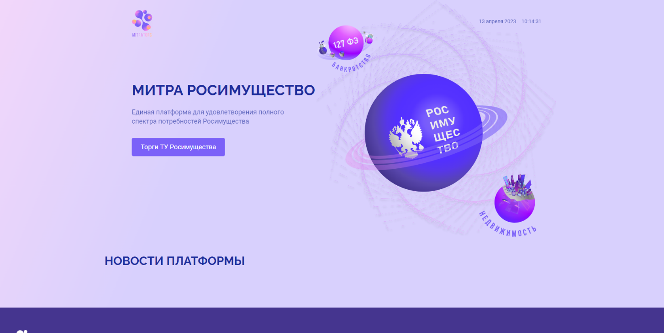
Рис.1

На данной странице нажмите кнопку «Торги ТУ Росимущества»
После нажатия откроется следующая страница (рис.2):

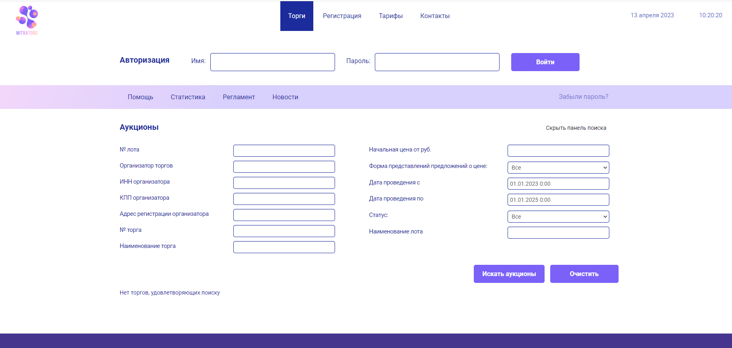
Рис.2

Для осуществления регистрации на ЭТП, перейдите в пункт верхнего меню «Регистрация». После нажатия откроется следующее окно (рис.3)
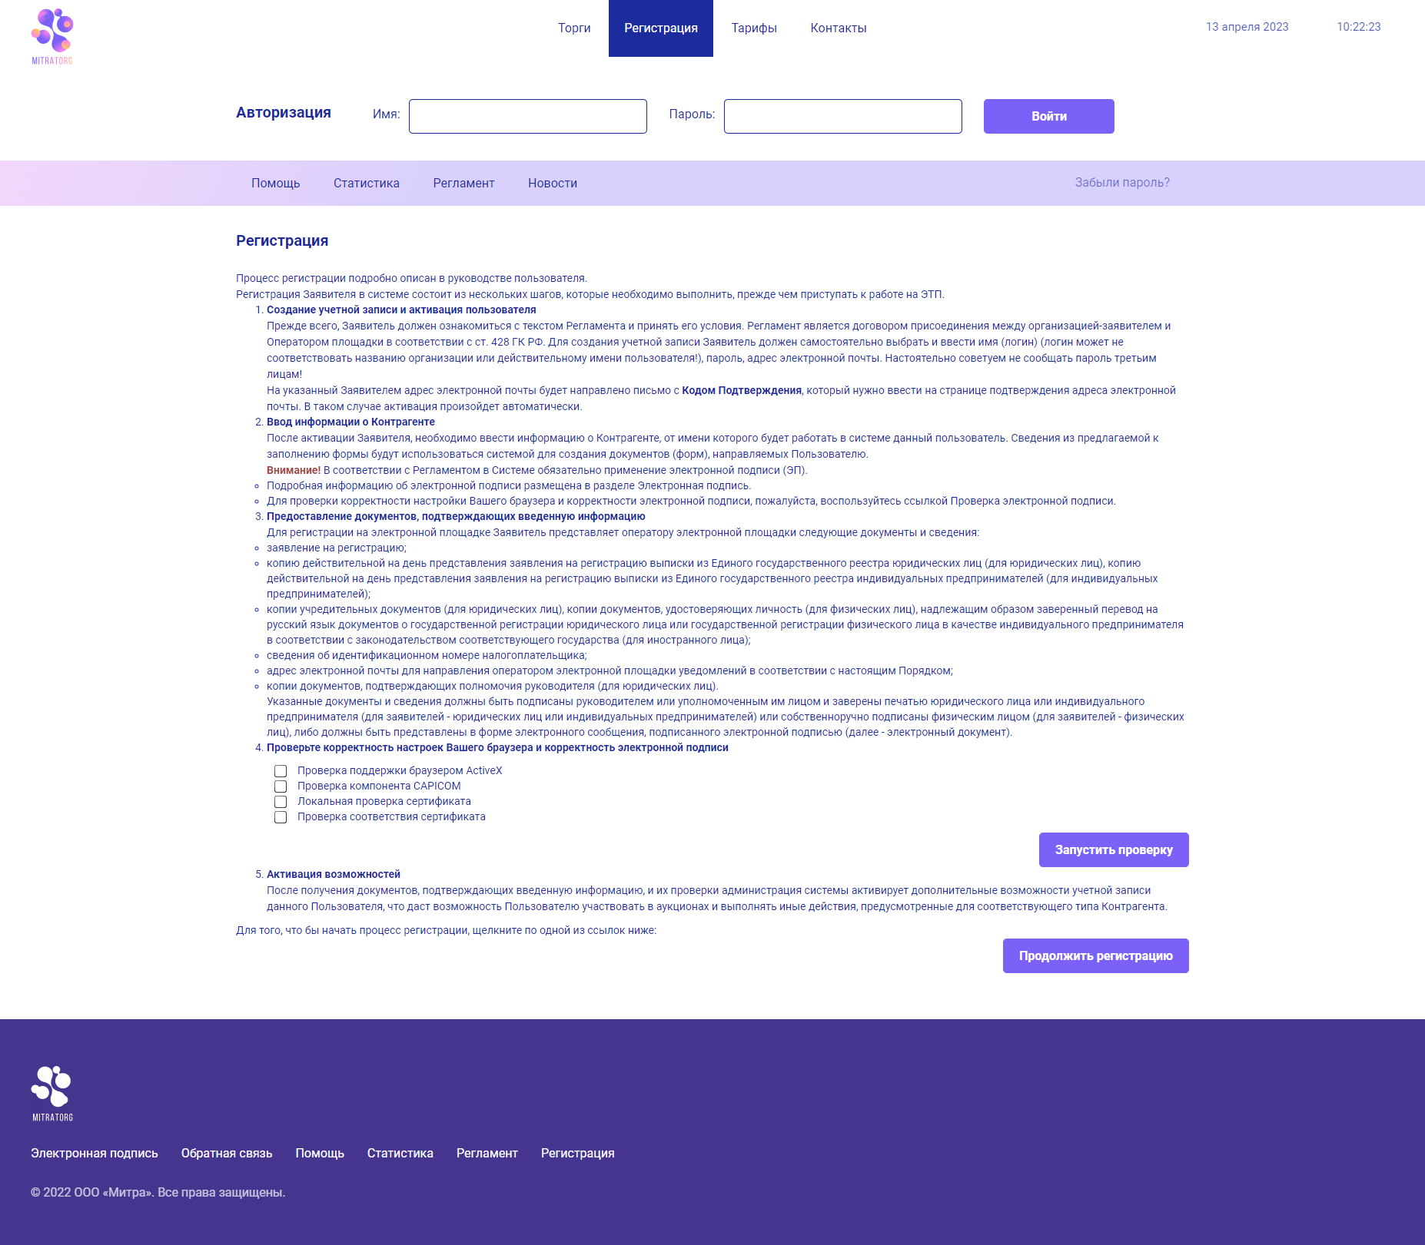
Рис.3
На данной странице проверьте корректность работы своей ЭЦП, нажав на кнопку «Запустить проверку». Если при проверке отображаются все зеленые галочки, то нажмите кнопку «Продолжить регистрацию». В ином случае, устраните возникшие проблемы по работе с ЭЦП, еще раз запустите проверку и продолжите регистрацию.

При нажатии «Продолжить регистрацию» откроется страница регистрации. Здесь пользователь должен ознакомиться с регламентом и в конце страницы нажать кнопку «Согласен с условиями» (рис.4):
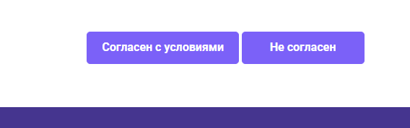
Рис.4
Далее откроется окно с формой для заполнения (рис.5). Её необходимо заполнить.
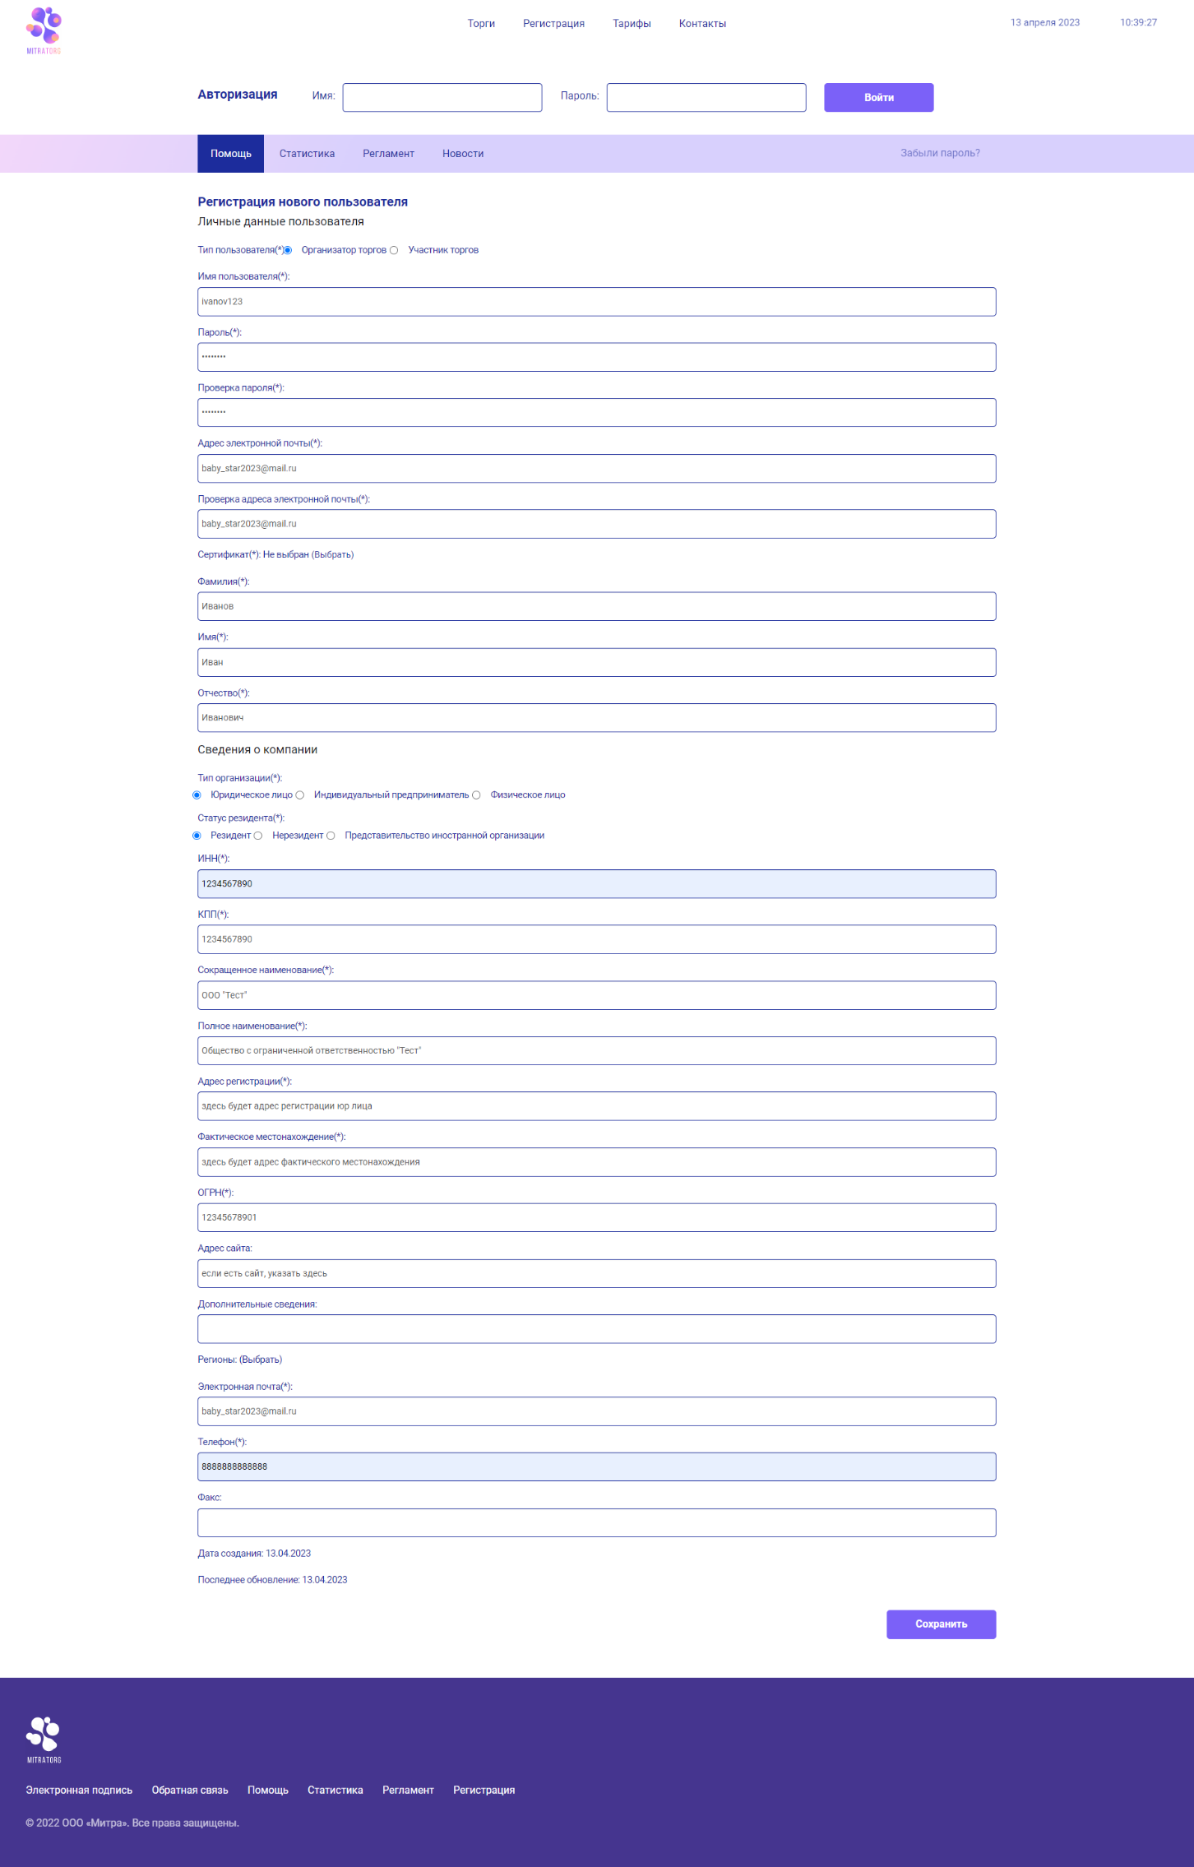
Рис.5

После заполнения полей регистрации необходимо нажать кнопку «Сохранить».
Для получения доступа к дополнительным возможностям системы пользователю необходимо далее активировать код подтверждения, направляемый на адрес электронной почты, указанный при создании учетной записи, и нажать на ссылку «временного кода»
После совершенных действий активация произойдет автоматически. Если письмо с кодом не было получено, пользователю следует воспользоваться кнопкой «Получить повторно».

После активации в системе совершите вход в систему, введя логин и пароль, созданные пользователем при заполнении полей регистрации.
Для того, чтобы прошла полная регистрация, пользователь должен предоставить оператору площадки список необходимых документов. Для прикрепления документов в электронной форме служит кнопка «Загрузить» в блоке «Документы».

По окончании прикрепления документов пользователю необходимо нажать кнопку «Завершить регистрацию».

Затем Вашу заявку рассматривает оператор и в течении срока, указанного в Регламенте, происходит полная регистрация пользователя с полным функционалом. На время рассмотрения пользователю доступен ограниченный функционал.

